

**Маңғыстау облысы әкімдігінің 2015 жылғы 31 шілдедегі № 232 "Мал шаруашылығы cаласындағы мемлекеттік көрсетілетін қызметтер регламенттерін бекіту туралы" қаулысына өзгеріс енгізу туралы**

***Күшін жойған***

Маңғыстау облысы әкімдігінің 2018 жылғы 9 сәуірдегі № 51 қаулысы. Маңғыстау облысы Әділет департаментінде 2018 жылғы 27 сәуірде № 3584 болып тіркелді. Күші жойылды-Маңғыстау облысы әкімдігінің 2020 жылғы 10 наурыздағы № 40 қаулысымен

      Ескерту. Күші жойылды - Маңғыстау облысы әкімдігінің 10.03.2020 № 40 (алғашқы ресми жарияланған күнінен кейін күнтізбелік он күн өткен соң қолданысқа енгізіледі) қаулысымен.  
      РҚАО-ның ескертпесі.  
      Құжаттың мәтінінде түпнұсқаның пунктуациясы мен орфографиясы сақталған.

      Қазақстан Республикасының 2013 жылғы 15 сәуірдегі "Мемлекеттік көрсетілетін қызметтер туралы" Заңына сәйкес облыс әкімдігі ҚАУЛЫ ЕТЕДІ:

      1. Маңғыстау облысы әкімдігінің 2015 жылғы 31 шілдедегі № 232 "Мал шаруашылығы саласындағы мемелекеттік көрсетілетін қызметтер регламенттерін бекіту туралы" қаулысына (нормативтік құқықтық актілерді мемлекеттік тіркеу Тізілімінде № 2816 болып тіркелген, 2015 жылғы 10 қыркүйекте "Әділет" ақпараттық-құқықтық жүйесінде жарияланған) мынадай өзгеріс енгізілсін:

      көрсетілген қаулымен бекітілген "Асыл тұқымды мал шаруашылығын дамытуды, мал шаруашылығы өнімінің өнімділігін және сапасын арттыруды субсидиялау" мемлекеттік көрсетілетін қызмет регламенті осы қаулының қосымшасына сәйкес жаңа редакцияда жазылсын.

      2. "Маңғыстау облысының ауыл шаруашылығы басқармасы" мемлекеттік мекемесі (С.С. Қалдығұл) осы қаулының әділет органдарында мемлекеттік тіркелуін, оның Қазақстан Республикасы нормативтік құқықтық актілерінің Эталондық бақылау банкінде және бұқаралық ақпарат құралдарында ресми жариялануын, Маңғыстау облысы әкімдігінің интернет-ресурсында орналастырылуын қамтамасыз етсін.

      3. Осы қаулының орындалуын бақылау облыс әкімінің орынбасары Б.Қ. Жүсіповке жүктелсін.

      4. Осы қаулы әділет органдарында мемлекеттік тіркелген күннен бастап күшіне енеді және ол алғашқы ресми жарияланған күннен бастап күнтізбелік он күн өткен соң қолданысқа енгізіледі.

|  |  |
| --- | --- |
| *Облыс әкімі* | *Е. Тоғжанов* |

|  |  |
| --- | --- |
|  |  |

      "КЕЛІСІЛДІ"

      "Маңғыстау облысының

      ауыл шаруашылығы басқармасы"

      мемлекеттік мекемесінің басшысы

      С.С. Қалдығұл

      "9" сәуір 2018 жыл

|  |  |
| --- | --- |
|  | Маңғыстау облысы әкімдігінің  2018 жылғы "09" сәуірдегі № 51 қаулысына қосымша |
|  | Маңғыстау облысы әкімдігінің  2015 жылғы "31" шілде № 232 қаулысымен бекітілген |

**"Асыл тұқымды мал шаруашылығын дамытуды, мал шаруашылығы өнімінің өнімділігін және сапасын арттыруды субсидиялау" мемлекеттiк көрсетілетін қызмет регламенті 1. Жалпы ережелер**

      1. "Асыл тұқымды мал шаруашылығын дамытуды, мал шаруашылығы өнімінің өнімділігін және сапасын арттыруды субсидиялау" мемлекеттік көрсетілетін қызметін (бұдан әрі – мемлекеттік көрсетілетін қызмет) Қазақстан Республикасы Ауыл шаруашылығы министрінің 2015 жылғы 28 сәуірдегі № 3-2/378 "Мал шаруашылығы саласындағы мемлекеттік көрсетілетін қызметтер стандарттарын бекіту туралы" бұйрығымен (нормативтік құқықтық актілердің мемлекеттік тіркеу тізілімінде № 11284 болып тіркелген) бекітілген "Асыл тұқымды мал шаруашылығын дамытуды, мал шаруашылығы өнімінің өнімділігін және сапасын арттыруды субсидиялау" мемлекеттік көрсетілетін қызмет стандартына (бұдан әрі - стандарт) сәйкес "Маңғыстау облысының ауыл шаруашылығы басқармасы" мемлекеттік мекемесі (бұдан әрi – көрсетілетін қызметті беруші) көрсетеді.

      Өтінішті қабылдау және мемлекеттік қызметті көрсету нәтижесін беру:

      1) "Азаматтарға арналған үкімет" мемлекеттік корпорациясы" коммерциялық емес акционерлік қоғамы (бұдан әрі – Мемлекеттік корпорация);

      2) қала және аудан әкімдіктерінің ауыл шаруашылығы бөлімдерінің кеңсесі (бұдан әрі – Бөлім);

      3) "электрондық үкіметтің" www.egov.kz веб-порталы (бұдан әрі – портал) арқылы жүзеге асырылады.

      2. Мемлекеттiк қызметтi көрсету нысаны - электрондық (ішінара автоматтандырылған) немесе қағаз түрінде.

      3. Мемлекеттік қызметті көрсету нәтижесі – стандарттың 1 қосымшасына сәйкес нысан бойынша субсидиялар алуға арналған өтінімді қарастыру нәтижелері туралы хабарлама немесе стандарттың 10-1 тармағында көрсетілген негіздер бойынша бас тарту туралы дәлелді жауабы.

      Мемлекеттік қызметті көрсету нәтижесін беру нысаны: электрондық және (немесе) қағаз түрінде.

      Портал арқылы жүгінген жағдайда, көрсетілетін қызметті алушыға "жеке кабинетіне" көрсетілетін қызметті берушінің уәкілетті адамының электрондық цифрлық қолтаңбасы қойылған электрондық құжат нысанындағы хабарлама жолданады.

**2. Мемлекеттік қызмет көрсету процесінде көрсетілетін қызметті берушінің құрылымдық бөлімшелерінің (жұмыскерлерінің) іс-қимыл тәртібін сипаттау**

      4. Мемлекеттік қызмет көрсету бойынша рәсімдерді (іс – қимылдарды) бастауға негіздеме көрсетілетін қызметті алушының Стандарттың 9 тармағында көрсетілген құжаттарды беруі болып табылады.

      5. Мемлекеттік қызмет көрсету процесінің құрамына кіретін әрбір рәсімнің (іс-қимылдың) мазмұны, оны орындаудың ұзақтығы:

      мал шаруашылығының өнімділігін және өнім сапасын арттыру бағыты бойынша:

      1) Бөлім өтінімді Қазақстан Республикасының Ауыл шаруашылығы министрінің 2017 жылғы 27 қаңтардағы № 30 "Асыл тұқымды мал шаруашылығын дамытуды, мал шаруашылығының өнімділігін және өнім сапасын арттыруды субсидиялау қағидаларын бекіту туралы" бұйрығымен (нормативтік құқықтық актілерді мемлекеттік тіркеу тізілімінде № 14813 болып тіркелген) бекітілген Асыл тұқымды мал шаруашылығын дамытуды, мал шаруашылығының өнімділігін және өнім сапасын арттыруды субсидиялау қағидаларының (бұдан әрі – Қағида) 6,7,8 - тармақтарында көрсетілген шарттарға сәйкестігі тұрғысынан тексереді - 5 (бес) жұмыс күні ішінде;

      сәйкес келмеген жағдайда өтінім көрсетілетін қызметті алушыға қайтарылады;

      сәйкес келген жағдайда аудан бойынша бекітілген жиынтық актіні көрсетілетін қызметті берушіге ұсынады - 2 (екі) жұмыс күні ішінде;

      2) көрсетілетін қызметті беруші Бөлім ұсынған аудан бойынша жиынтық актілерді барлық деректердің болуы және толықтығы тұрғысынан қарайды - 3 (үш) жұмыс күні ішінде;

      сәйкессіздік анықталған жағдайда, аудан бойынша жиынтық актілерді пысықтауға Бөлімге қайтарады;

      сәйкес келген жағдайда облыс бойынша жиынтық акт жасақтайды - 2 (екі) жұмыс күні ішінде;

      тиесілі бюджеттік субсидияларды көрсетілетін қызмет алушының шотына аударуды аумақтық қазынашылық бөлімшесіне төлем шоттарын беру жолымен жүзеге асырады - 1 (бір) жұмыс күні ішінде;

      көрсетілетін қызметті беруші облыс бойынша жиынтық акт бекітілген күннен кейін Бөлімге тауар өндірушілердің өтінімдерін қарастыру жөніндегі ақпаратты жолдайды – 3 (үш) жұмыс күні ішінде.

      Асыл тұқымды мал шаруашылығын дамыту бағыты бойынша:

      1) Бөлім көрсетілетін қызметті алушының өтінімін Қағиданың талаптарына сәйкестігі тұрғысынан тексереді - 2 (екі) жұмыс күні ішінде;

      сәйкес келмеген жағдайда өтінім көрсетілетін қызмет алушыға ақпараттық талдау жүйесі арқылы қайтарылады;

      сәйкес болған жағдайда жұмыс тобы өтінім келіп түскен сәттен бастап Қағиданың өлшемшарттары мен талаптарына сәйкестігін салыстырып тексеру үшін шаруашылыққа барады - 7 (жеті) жұмыс күні ішінде;

      Қағиданың өлшемшарттары мен талаптарына сәйкес келмеу анықталған жағдайда, өтінім көрсетілетін қызмет алушыға ақпараттық – талдау жүйесі арқылы қайтарылады;

      Қағиданың өлшемшарттары мен талаптарына сәйкес келген жағдайда, Бөлім өтінімді көрсетілетін қызметті берушіге ақпараттық – талдау жүйесі арқылы жолдайды;

      2) көрсетілетін қызмет беруші ұсынылған өтінімдерді барлық деректердің толықтығы тұрғысынан қарайды және сәйкес келген жағдайда, тауар өндірушіге ақпараттық – талдау жүйесі арқылы өтінімнің мақұлданғаны туралы хабарлама жолдайды - 2 (екі) жұмыс күні ішінде;

      сәйкессіздік анықталған жағдайда, өтінім ақпараттық – талдау жүйесі арқылы Бөлімге пысықтауға қайтарылады;

      сәйкес болған жағдайда өтінімді мақұлдаған сәттен бастап облыс бойынша жиынтық акт қалыптастырады - 2 (екі) жұмыс күні ішінде;

      тиесілі бюджеттік субсидияларды көрсетілетін қызмет алушының шотына аударуды аумақтық қазынашылық бөлімшесіне төлем шоттарын беру жолымен жүзеге асырады - 2 (екі) жұмыс күні ішінде;

      алынған субсидиялар туралы мәліметтерді көрсетілетін қызметті берушімен тауар өндірушілерге субсидия төленген күннен бастап ақпараттық талдау жүйесіне енгізіледі – 2 (екі) жұмыс күні ішінде.

      6. Келесі рәсімді (іс-қимылды) орындауды бастауға негіз болатын мемлекеттік қызмет көрсету рәсімінің (іс-қимылдың) нәтижесі.

      1) Өтінімді қабылдау және оны Стандарт талаптарына сәйкестігі және толық толтырылуы тұрғысынан тексеру;

      2) өлшемшарттар мен талаптарға сәйкес келген жағдайда, Бөлім өтінімді көрсетілетін қызметті берушіге жолдау;

      3) сәйкес келмеген жағдайда өтінім қызмет алушыға қайтарылады;

      4) мақұлданған өтінімдерден жиынтық акт қалыптастыру;

      5) көрсетілетін қызметті алушының шотына тиесілі субсидияларды аудару үшін қазынашылықтың аймақтық бөлімшесіне төлем құжаттарын ұсынады.

**3. Мемлекеттік қызмет көрсету процесінде құрылымдық бөлімшелер (қызметкерлер) мен көрсетілетін қызметті берушінің өзара іс-қимыл тәртібін сипаттау**

      7. Мемлекеттік қызмет көрсету процесіне қатысатын көрсетілетін қызметті берушінің құрылымдық бөлімшелерінің (қызметкерлерінің) тізбесі:

      1) Бөлім;

      2) көрсетілетін қызметті берушінің жауапты орындаушысы;

      3) көрсетілетін қызмет берушінің басшысы;

      4) көрсетілетін қызметті берушінің бухгалтерлік бөлімі.

      8. Әрбір рәсімнің (іс-қимылдың) ұзақтығын көрсете отырып, құрылымдық бөлімшелердің (жұмыскерлердің) арасындағы рәсімдердің (іс -қимылдың) бірізділігін сипаттау.

      Мал шаруашылығының өнімділігін және өнім сапасын арттыру бағыты бойынша:

      1) Бөлім өтінімді Қағиданың 6,7,8 – тармақтарында көрсетілген шарттарға сәйкестігі тұрғысынан тексереді - 5 (бес) жұмыс күні ішінде;

      сәйкес келмеген жағдайда өтінім көрсетілетін қызметті алушыға қайтарылады;

      сәйкес келген жағдайда аудан әкімі аудан бойынша бекітілген жиынтық актіні көрсетілетін қызметті берушіге ұсынады - 2 (екі) жұмыс күні ішінде;

      2) көрсетілетін қызметті беруші Бөлім ұсынған жиынтық актілерді барлық деректердің болуы және толықтығы тұрғысынан қарайды - 3 (үш) жұмыс күні ішінде;

      сәйкессіздік болған жағдайда, аудан бойынша жиынтық актілерді пысықтауға Бөлімге қайтарады;

      сәйкес келген жағдайда облыс бойынша жиынтық акт жасақтайды - 2 (екі) жұмыс күні ішінде;

      тиесілі бюджеттік субсидияларды көрсетілетін қызмет алушының шотына аударуды аумақтық қазынашылық бөлімшесіне төлем шоттарын беру жолымен жүзеге асырады - 1 (бір) жұмыс күні ішінде;

      көрсетілетін қызметті беруші облыс бойынша жиынтық акт бекітілген күннен кейін Бөлімге тауар өндірушілердің өтінімдерін қарастыру қорытындысы жөніндегі ақпаратты жолдайды – 3 (үш) жұмыс күні ішінде.

      Асыл тұқымды мал шаруашылығын дамыту бағыты бойынша:

      1) Бөлім көрсетілетін қызметті алушының өтінімін Қағиданың талаптарына сәйкестігі тұрғысынан тексереді - 2 (екі) жұмыс күні ішінде;

      сәйкес келмеген жағдайда өтінім көрсетілетін қызмет алушыға ақпараттық – талдау жүйесі арқылы қайтарылады;

      сәйкес болған жағдайда жұмыс тобы өтінім келіп түскен сәттен бастап Қағиданың өлшемшарттары мен талаптарына сәйкестігін салыстырып тексеру үшін шаруашылыққа барады - 7 (жеті) жұмыс күні ішінде;

      Қағиданың өлшемшарттары мен талаптарына сәйкес келмеу анықталған жағдайда, өтінім көрсетілетін қызмет алушыға ақпараттық – талдау жүйесі арқылы қайтарылады;

      Қағиданың өлшемшарттары мен талаптарына сәйкес келген жағдайда, Бөлім өтінімді көрсетілетін қызметті берушіге ақпараттық – талдау жүйесі арқылы жолдайды;

      2) көрсетілетін қызмет беруші ұсынылған деректердің толықтығы тұрғысынан тексереді және сәйкес келген жағдайда, көрсетілетін қызметті алушыға ақпараттық – талдау жүйесі арқылы өтінімнің мақұлданғаны туралы хабарлама жолдайды - 2 (екі) жұмыс күні ішінде;

      сәйкессіздік болған жағдайда, өтінім ақпараттық – талдау жүйесі арқылы Бөлімге пысықтауға қайтарылады;

      сәйкес болған жағдайда өтінімді мақұлдаған сәттен бастап облыс бойынша жиынтық акт қалыптастырады - 2 (екі) жұмыс күні ішінде;

      тиесілі бюджеттік субсидияларды көрсетілетін қызмет алушының шотына аударуды аумақтық қазынашылық бөлімшесіне төлем шоттарын беру жолымен жүзеге асырады - 2 (екі) жұмыс күні ішінде;

      алынған субсидиялар туралы мәліметтерді көрсетілетін қызметті берушімен тауар өндірушілерге субсидия төленген күннен бастап ақпараттық –талдау жүйесіне енгізіледі – 2 (екі) жұмыс күні ішінде.

**4. Мемлекеттік корпорациясымен және (немесе) өзге де көрсетілетін қызметті берушілермен өзара іс-қимыл тәртібін, сондай-ақ мемлекеттік қызмет көрсету процесінде ақпараттық жүйелерді пайдалану тәртібін сипаттау**

      9. Мемлекттік корпорация және (немесе) өзге де көрсетілетін қызметті берушілерге жүгіну тәртібін, көрсетілетін қызметті алушының өтінішін өңдеу ұзақтығын сипаттау:

      Мемлекеттік корпорациясы:

      Стандарттың 2 қосымшасына сәйкес субсидия алуға өтінімді 5 (бес) минут ішінде қабылдайды;

      көрсетілетін қызметті алушы стандарттың 9-тармағында көрсетілген тізбеге сәйкес құжаттар топтамасын толық ұсынбаған жағдайда, көрсетілетін қызметті беруші өтінішті қабылдаудан бас тартады және стандарттың 3 қосымшасына сәйкес нысан бойынша құжаттарды қабылдаудан бас тарту туралы қолхат береді;

      өтінімді 30 (отыз) минут ішінде көрсетілетін қызметті берушіге жолдайды.

      10. Мемлекеттік қызмет көрсетудің нәтижесін Мемлекеттік корпорация арқылы алу процесінің сипаттамасы, оның ұзақтығы:

      Мемлекеттік корпорацияда дайын құжаттарды көрсетілетін қызметті алушыға беру көрсетілетін қызметті алушының жеке басты куәландыратын құжатты (немесе оның өкілінің нотариалды расталған сенімхатты) көрсеткен жағдайда тиісті құжаттар қабылданғаны туралы қолхат негізінде жүзеге асырады.

      Мемлекеттік корпорация нәтиженің бір ай сақталуын қамтамасыз етеді, одан кейін оларды көрсетілетін қызметті берушіге сақтауға береді.

      Көрсетілетін қызметті алушы бір ай өткеннен кейін жүгінген кезде, Мемлекеттік корпорацияның сұрауы бойынша көрсетілетін қызметті беруші 1 (бір) жұмыс күні ішінде дайын құжаттарды Мемлекеттік корпорацияға көрсетілетін қызметті алушыға беру үшін жолдайды.

      11. Портал арқылы мемлекетік қызмет көрсету кезінде қатыстырылған ақпараттық жүйелердің функционалдық өзара іс-қимылдары:

      1) көрсетілетін қызметті алушы жеке сәйкестендіру нөмірі, бизнес -сәйкестендіру нөмірін және парольдың (порталда тіркелмеген көрсетілетін қызметті алушылар үшін жүзеге асырылады) көмегімен порталда тіркелуді жүзеге асырады;

      2) 1 үдеріс – көрсетілетін қызметті алушының порталға жеке сәйкестендіру нөмірін және бизнес-сәйкестендіру нөмірін және парольды енгізу (авторизациялау процесі);

      3) 1 шарт – порталда жеке сәйкестендіру нөмірі және бизнес -сәйкестендіру нөмірі және пароль арқылы тіркелген көрсетілетін қызметті алушы туралы мәліметтердің дұрыстығы тексеріледі;

      4) 2 үдеріс – көрсетілетін қызметті алушының мәліметтерінде кемшіліктердің болуына байланысты порталда авторизациялаудан бас тарту туралы хабарлама қалыптастырылады;

      5) 3 үдеріс – көрсетілетін қызметті алушы осы регламентте көрсетілген қызметті таңдайды, экранға қызметті көрсетуге арналған өтінім нысаны шығады және көрсетілетін қызметті алушы нысанды оның құрылымы мен үлгілік талаптарын ескере отырып толтырады (мәліметтерді енгізеді), сұрау салу нысанына қажетті құжаттардың электрондық түрдегі көшірмесін жалғайды, сонымен қатар тұтынушының сұранысты куәландыру (қол қою) үшін электрондық цифрлық қолтаңба тіркеу куәлігін таңдайды;

      6) 2 шарт – порталда электрондық цифрлық қолтаңба тіркеу куәлігінің қолданылу мерзімі және қайтарылған (күші жойылған) тіркеу куәліктерінің тізімінде жоқтығы, сондай-ақ сәйкестендіру мәліметтерінің сәйкестігі (сұраныста көрсетілген жеке сәйкестендіру нөмірімен және бизнес -сәйкестендіру нөмірімен электрондық цифрлық қолтаңба тіркеу куәлігінде көрсетілген жеке сәйкестендіру нөмірінің және бизнес-сәйкестендіру нөмірінің аралығындағы сәйкестік) тексеріледі;

      7) 4 үдеріс – көрсетілетін қызметті алушының электрондық цифрлық қолтаңбасы расталмауына байланысты сұратылған қызметтен бас тарту жөнінде хабарлама қалыптастырылады;

      8) 5 үдеріс - электрондық цифрлық қолтаңбасымен куәландырылған (қол қойылған) электронды құжатты (көрсетілетін қызметті алушының сұранысын) порталға жолдайды;

      9) 6 үдеріс – көрсетілетін қызметті алушы 30 (отыз) минут ішінде порталда қалыптастырылған қызметтің нәтижесін алады.

      Портал арқылы мемлекетік қызмет көрсету кезінде қатыстырылған ақпараттық жүйелердің функционалдық өзара іс-қимылдары осы регламенттің 1-қосымшасына сәйкес диаграммада көрсетілген.

      Мемлекеттік қызмет көрсету процесінде рәсімдердің (іс-қимылдардың) ретін, көрсетілетін қызметті берушінің толық сипаттамасы құрылымдық бөлімшелерінің (қызметкерлерінің) өзара іс-қимылдарының, сонымен қатар өзге көрсетілген қызмет берушілермен Мемлекеттік корпорациясымен өзара іс -қимыл тәртібінің және мемлекеттік қызмет көрсету процесінде ақпараттық жүйелерді қолдану тәртібінің сипаттамасы осы регламенттің 1, 2, 3 және 4 қосымшаларына сәйкес мемлекеттік қызмет көрсетудің бизнес-процестерінің анықтамалығында көрсетіледі.

|  |  |
| --- | --- |
|  | "Асыл тұқымды мал шаруашылығын дамытуды, мал шаруашылығы өнімінің өнімділігі және сапасын арттыруды субсидиялау" мемлекеттiк көрсетілетін қызмет регламентіне 1-қосымша |

**Портал арқылы мемлекеттік қызметті көрсету кезіндегі функционалдық өзара іс-қимылдары диаграммасы**

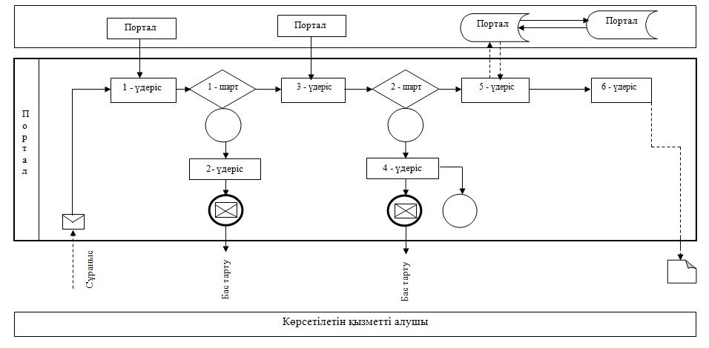

**Шартты хабарлама**

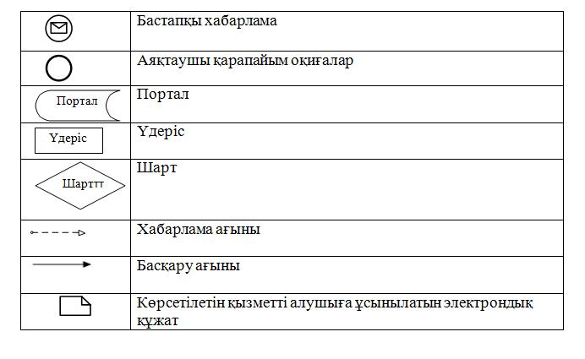

|  |  |
| --- | --- |
|  | Көрсетілетін қызметті алушыға ұсынылатын электрондық құжат "Асыл тұқымды мал шаруашылығын дамытуды, мал шаруашылығы өнімінің өнімділігі және сапасын арттыруды субсидиялау" мемлекеттiк көрсетілетін қызмет регламентіне 2-қосымша |

**"Асыл тұқымды мал шаруашылығын дамытуды, мал шаруашылығы өнімінің өнімділігі және сапасын арттыруды субсидиялау" мемлекеттік көрсетілетін қызметін көрсетудің бизнес-процестерінің анықтамалығы**

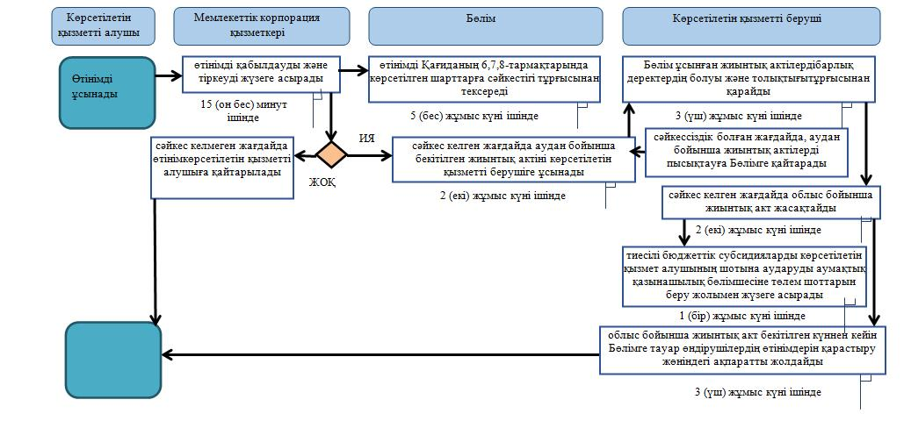

**Шартты белгілер:**

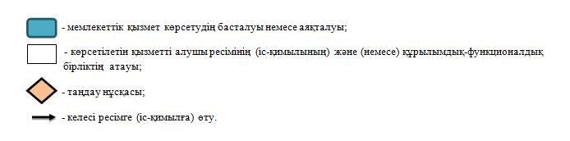

|  |  |
| --- | --- |
|  | "Асыл тұқымды мал шаруашылығын дамытуды, мал шаруашылығы өнімінің өнімділігі және сапасын арттыруды субсидиялау" мемлекеттiк көрсетілетін қызмет регламентіне 3-қосымша |

**"Асыл тұқымды мал шаруашылығын дамытуды, мал шаруашылығы өнімінің өнімділігі және сапасын арттыруды субсидиялау" мемлекеттік көрсетілетін қызметін көрсетудің бизнес-процестерінің анықтамалығы**

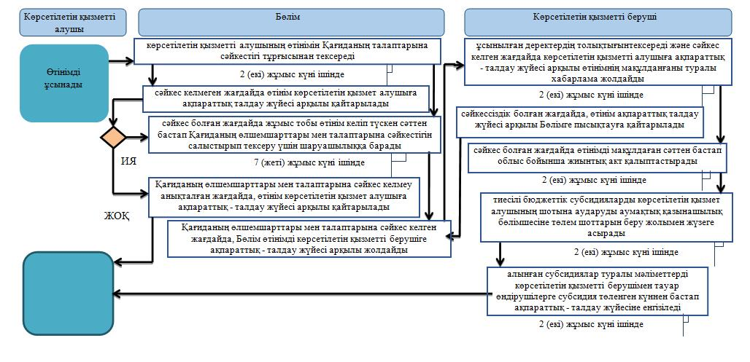

**Шартты белгілер:**



|  |  |
| --- | --- |
|  | "Асыл тұқымды мал шаруашылығын дамытуды, мал шаруашылығы өнімінің өнімділігі және сапасын арттыруды субсидиялау" мемлекеттiк көрсетілетін қызмет регламентіне 4-қосымша |

**Портал арқылы мемлекеттік қызмет көрсетудің бизнес-процестерінің анықтамалығы**

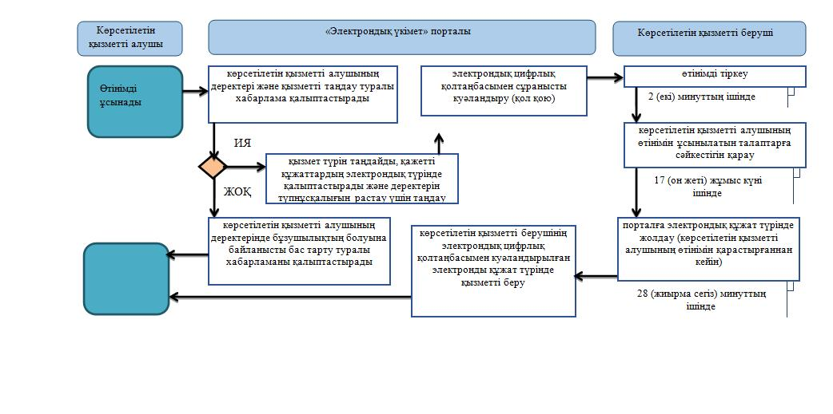

**Шартты белгілер:**



© 2012. Қазақстан Республикасы Әділет министрлігінің «Қазақстан Республикасының Заңнама және құқықтық ақпарат институты» ШЖҚ РМК